HW4

106070002 施柏宇

HW4_1

1. 題目

輸入除數 D

輸入任意個正整數 (輸入-1就結束)

輸出 餘0, 餘1 ...., 餘D-1的個數

1. 程式架構

* 輸入D，用while loop判定輸入是否合法。
* 設置一個長度為D的integer array
* 宣告Temp用來取得每個數的餘數
* 輸入數字
* While loop終止條件為 Temp = -1
  + Array[temp%D] += 1
  + 輸入數字
* For Loop 印出結果

1. 討論

熟悉如何使用ARRAY

1. 執行畫面

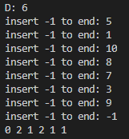

1. 程式碼

#=====================================================

#variables

D = int(input("D: "))

while D<=0:

D = int(input("D must be a positive integer: "))

array = [0]*D

temp = int

#=====================================================

#main function

temp = int(input("insert -1 to end: "))

while temp!=-1:

array[temp%D] += 1

temp = int(input("insert -1 to end: "))

for i in range(0, D):

print("%d "%array[i], end="")

HW4_2

1. 題目

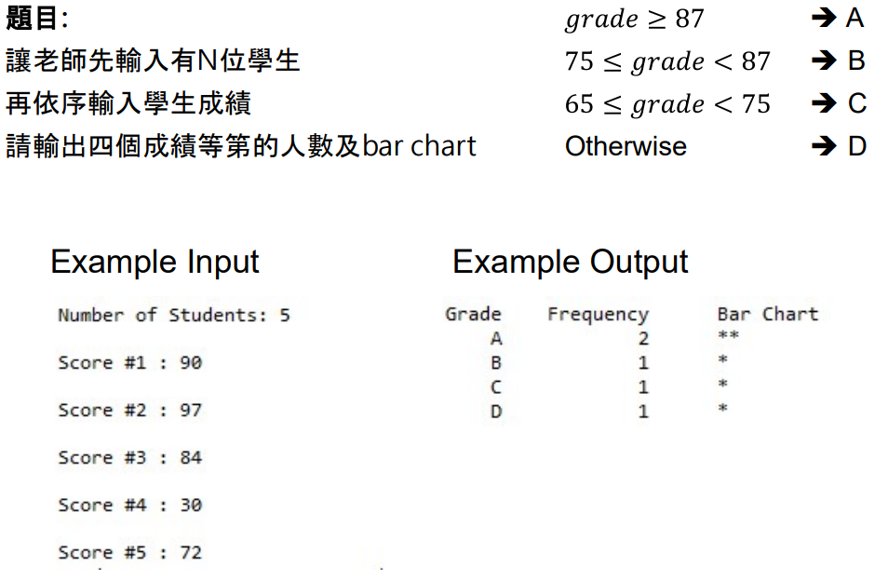

1. 程式架構

* 宣告一個容量為4的整數陣列用以儲存4個級距的人數
* 宣告一個含有ABCD四個級距的字元陣列，方便在迴圈中輸出
* 取得N
* 依據N的數量跑迴圈
  + 取得個別學生的成績(防呆)
  + 使用classify這個自訂函數把成績分類進整數陣列中
* 印出表頭
* 印出四個級距的資料

1. 討論

熟悉ARRAY以及index的使用

1. 執行畫面

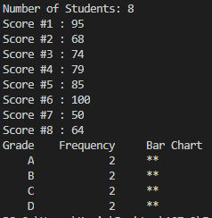

1. 程式碼

#==============================================

#variables

array = [0]*4

level = ['A','B','C','D']

N = int(input("Number of Students: "))

while N <= 0:

N = int(input("Please insert a positve number: "))

temp = int

#==============================================

#function

def classify(x):

if x>=87:

array[0] += 1

elif x>=75:

array[1] += 1

elif x>=65:

array[2] += 1

else:

array[3] += 1

return

#==============================================

#main function

for i in range(0, N):

print("Score #%d : "%(i+1), end="")

temp = int(input())

while temp < 0 :

temp = int(input("Please insert a positive number: "))

classify(temp)

print("Grade Frequency Bar Chart")

for i in range(0, 4):

print(" %c %9d " %(level[i],array[i]), end="")

for j in range(0, array[i]):

print("*", end="")

print()